南京市第八届“我的中国梦”少儿才艺大赛
个人才艺书画类报名表
姓 名 |  | 性 别 |  | 出生年月
学校或幼儿园名称 |  |  |  | 家长手机
报名组别（必填） | □幼儿园组（4-6岁） □小学A组（7-9岁）  □小学B组（10-12岁） □初 中 组（13-15岁）
作品类型（单选） | □儿童画 □素描 □色彩 □国画 □书法（硬笔、软笔）
作品名称
通信地址
参赛声明 | 报名参赛 ，声明接受大赛规则中的所有其他陈诉、保证及权利。作为参赛者的父母或法定监护人，已经阅读并同意接受本活动之参赛规则。  签字：  日期：
其他事项 | - 本表可自行下载复制  - 报名时间：2020年6月1日至6月30日  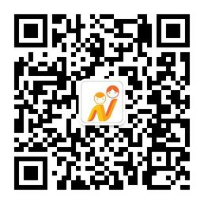  - 报名地址：南京市妇女儿童活动中心,南京市乐山路150号  - 咨询电话： 89600233 唐老师  - 参赛作品原件署名后连同本报名表（粘贴于作品反面），邮寄或送交至报名处。  - 参赛作品概不退还，赛事组委会有权处置作品。  - 扫右侧二维码添加微信，实时关注赛事安排。

